Муниципальное бюджетное дошкольное образовательное учреждение «Ромодановский детский сад комбинированного вида»

(МБДОУ «Ромодановский детский сад комбинированного вида»)

Мастер-класс для родителей

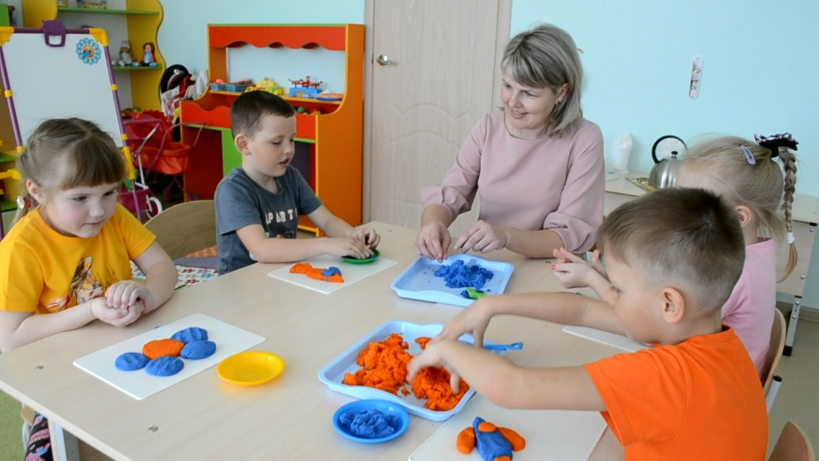

Подготовила: Петрова Е.В.
воспитатель первой
квалификационной категории

Ромоданово 2021

Цель: повышение профессиональной компетенции педагогов по проблеме использования кинетического песка, путём изучения теоретических аспектов и игровой практики.
Задачи:
- расширить, углубить знания родителей о песочной технологии как об одном из направлений арт-педагогики;
- донести до педагогов важность использования методов игр с кинетическим песком в развитии образного мышления, чувственного восприятия, творчества детей;
-способствовать практическому овладению методами использования кинетического песка для последующего применения в практической деятельности
- создать условия для плодотворной творческой деятельности участников мастер-класса.
Оборудование и материал:
лотки (контейнеры) с кинетическим песком, доски для лепки размера А4, пластиковые формочки разнообразной величины и тематики, формочки для теста, стеки, зубочистки, большой набор миниатюрных предметов и игрушек, проектор, компьютер, музыка для релаксации.

Ход мастер-класса
Вводная часть
Звучит спокойная музыка.
Добрый день, уважаемые родители! Сегодня я хотела бы вас пригласить в занимательный и увлекательный мир. Но сначала я предлагаю вам закрыть глаза и…перенестись в свое счастливое детство, окунуться в это незабываемое время, когда мы еще совсем маленькие, жарким летним днем сидели в песочнице, лепили пирожки и делали куличики.
А теперь давайте улыбнёмся и поздороваемся друг с другом.
Рано солнышко встает,
И скорей бежит в обход.
Как вы милые живете?
Как здоровье?
Как животик?
Одолела вас дремота?
Шевельнуться не охота.
Всем командую подъём!
В песочную страну пойдем.
Родители открывают глаза

«Самая лучшая игрушка для детей – кучка песка» - говорил Константин Дмитриевич Ушинский. И я не могу с ним не согласиться. Поэтому я, активно использую в своей работе с детьми игры с песком. И хочу познакомить вас с вариативностью использования кинетического песка в работе.
Теоретическая часть.
В последнее время кинетический песок все больше завоёвывает внимание со стороны детей, их родителей и педагогов. С ним можно придумать безграничное число игр. Каковы же свойства и особенности кинетического песка? Он безопасный, изготовлен из нетоксичного материала, гигиеничный, так как в нем не могут находиться вредные бактерии и микробы, приятный на ощупь, рассыпчатый и лёгкий, отлично лепится, имеет свойство своеобразно «растекаться».
При играх с этим материалом одежда и руки ребенка остаются абсолютно чистыми, а на поверхностях от него не остается жирных следов. Важным его преимуществом является и то, что кинетический песок не сохнет, легко собирается с поверхности, и поэтому играть с ним можно многократно. А почему мы этот песок называем «волшебным»? Потому что, он творит чудеса с каждым, кто к нему прикоснется!
Пересыпание из одной руки в другую или между пальцами вызывает приятные тактильные ощущения, раскладывание смеси по формочкам тренирует координацию движений рук, развивает фантазию и воображение детей, а наблюдение за процессом оказывает успокаивающее действие. Игры с кинетическим песком способствуют снятию эмоционального и мышечного напряжения, утомляемости, развивают положительные эмоции. А самое главное с кинетическим песком можно играть круглый год.
Единственным противопоказанием для ребёнка является наличие аллергической реакции на песок, а так же царапины и порезы на руках.
Все игры, с песка, делятся на три направления:
- обучающие игры направлены на развитие тактильно-кинестетической чувствительности и мелкой моторики рук, обеспечивают процесс обучения чтению, письму, счету, грамоте;
-познавательные игры дают возможность детям узнать о многообразии окружающего мира, об истории своего города, страны и т. д.;
-проективные игры открывают потенциальные возможности ребенка, развивают его творчество и фантазию.
Количество песка, используемого во время игр и занятий, зависит от формы проведения, а также от направления работы.
Для организации игр с песком необходимы пластиковые формочки разнообразной величины и тематики, формочки для теста, стеки либо деревянные шпатели, большой набор миниатюрных предметов и игрушек, в совокупности символизирующих окружающий мир и отражающих работу по лексическим темам.
Для усиления воздействия песочной терапии в процессе игр и упражнений я использую музыкальные произведения, например: релаксационную и классическую музыку, рекомендованную для детей дошкольного возраста.

Практическая часть.
Уважаемые родители, перед вами подносы с кинетическим песком, предлагаю вам познакомиться с ним. А с чего начинается любое знакомство? Конечно, с приветствия.
Д\И «Здравствуй, песок».
Песок не сухой и не мокрый, а как будто живой, он движется. Давайте мы с ним поздороваемся и познакомимся. Опустите руки на поднос, сожмите песок в кулачках, разожмите кулачки, опять сожмите, разожмите. Понаблюдайте, как песок вытекает из ладошки как ручеек. Переверните руки тыльной стороной, положите на песок погладьте его. Этот песок такой же, как и в песочнице? А чем отличается? (мягкий, воздушный…).
Дотронувшись до кинетического песка мы с вами превратились в волшебных строителей. И теперь мы можем играть и создавать сказки для себя и делится своим настроением с другими.
Давайте представим, что мы находимся у Лукоморья, где на неведомых дорожках, следы невиданных зверей;
- Игра «Необыкновенные следы».
Цель: развитие тактильной чувствительности, воображения.
Содержание:
«идут медвежата» - кулачками и ладонями с силой надавливание на песок.
«прыгают зайцы» - кончиками пальцев ударять по поверхности песка, двигаясь в разных направлениях.
«ползут змейки» - расслабленными (напряженными) пальцами рук делать поверхность песка волнистой (в разных направлениях).
«бегут жучки-паучки» - двигать всеми пальцами, имитируя движение насекомых.
- Игра « Волшебные ладошки на песке».
Цель: развитие координации рук, воображение, фантазию детей.
Давайте сделаем опечатки своих рук на кинетическом песке, а затем дорисуем их или дополните их камешками, чтобы получились весёлые опечатки (рыбки, мордочки, птички и т.д).
Следующая игра, которую я хочу предложить, называется «Найди отличие».
Цель: развитие умения концентрировать внимание на деталях.
Игрок рисуют на кинетическом песке любую несложную картинку (котик, домик и др.) показывает ее, а сам отворачивается. Ведущий игры дорисовывает несколько деталей и показывает картинку. Игроки должны заметить, что изменилось в рисунке.
А еще с песком, формочками и другими подручными материалами можно придумать бесконечное количество сюжетных игр, которые способствуют развитию навыков конструктивного общения, воображения: «Стройка», «Цветы для мамы», «Дикие животные наших лесов» и многие другие игры.
Предлагаю вам построить разнообразные природные или рукотворные сообщества: город, деревню, дом, лес, реку, озеро, остров и др.
Родители работают с песком.
И в завершении мастер-класса предлагаю вам разгадать загадки, но не просто разгадать, а нарисовать ответы на песке, так чтобы получилась картина, т. е. надо рисовать так, чтобы ответы располагались на песке примерно там, где они обычно должны находиться.
- Игра «Рисование на песке»
Жёлтая тарелка на небе висит.
Жёлтая тарелка всем тепло дарит. (солнце)
Ветерок-пастушок затрубил в свой рожок.
Собрались овечки у небесной речки. (облака)
Странная звездочка с неба упала, Мне на ладошку легла - и пропала. (снежинка)
Выпал снег чистейшей пробы
Из него везде…(сугробы)
Ветер дует, свирепеет –
Разыгралась вдруг метель!
А под снегом зеленеет,
Не боясь морозов, ... (ель).
Заканчиваем свою работу, посмотрим, что же у нас получилось!
По – моему, всё просто чудесно!
Заключительная часть.
Участники семинара рассматривают работы, делятся своими впечатлениями.
Давайте вспомним, чем же так полезен кинетический песок? (ответы).
Я думаю, что теперь вы сможете успешно применять свои умения в работе с детьми. Используя в работе игры с кинетическим песком, вы сможете сделать традиционную методику более интересной, увлекательной, продуктивной.
Педагог благодарит участников и просит пройти их на места.
Уважаемые родители желаю Вам, чтоб дети в вашей группе,
Светились от улыбок и любви.
Здоровья Вам и творческих успехов,
В век инноваций, новизны!

